Ngày soạn: 9/10/2025
Ngày giảng: 10/10; 16/10; 24/10, 28/10
Tiết 5,6,7,8
CHỦ ĐỀ 2
TRUYỆN THƠ CỦA CÁC DÂN TỘC Ở LAI CHÂU
I. MỤC TIÊU BÀI HỌC
1. Mục tiêu:
- Phân tích được một số yếu tố của truyện thơ dân gian như: cốt truyện, nhân vật, người kể chuyện, sự kết hợp giữa yếu tố tự sự và trữ tình,…
- Phân tích, đánh giá được tình cảm, cảm xúc, cảm hứng chủ đạo và giá trị đạo đức, văn hoá từ văn bản.
- Thể hiện được thái độ trân trọng di sản nghệ thuật dân gian và có ý thức, trách nhiệm bảo tồn truyện thơ dân gian trong đời sống cộng đồng các dân tộc ở Lai Châu.
.2. Năng lực
Rèn luyện cho hs kĩ năng phân tích và đánh giá. Làm được sản phẩm để giới thiệu các hình thức diễn xướng truyện thơ ở Lai Châu
3. Phẩm chất.
- Bồi dưỡng tình cảm đối với những giá trị văn hoá tinh thần của nhân dân ở lai Châu
- Tự hào về năng lực sáng tạo phong phú của nhân dân lao động, giúp cho học sinh hiểu thêm về lịch sử của quê hương mình.
- Năng lực thực hành bộ môn: quan sát tranh ảnh,
- Năng lực hợp tác, giải quyết vấn đề.
- Năng lực báo cáo thuyết trình, phản biện, đánh giá sản phẩm.
II.THIẾT BỊ DẠY HỌC VÀ HỌC LIỆU.
1. Chuẩn bị của giáo viên:
- Các tư liệu về truyện thơ Lai Châu.
- Tranh ảnh, tư liệu
2. Chuẩn bị của học sinh:
- Các tài liệu tham khảo có liên quan.
- Tìm hiểu tư liệu đặc biệt là nơi các em học sinh sinh ra.
III. TIẾN TRÌNH DẠY - HỌC
* Ổn định tổ chức lớp
1. HOẠT ĐỘNG MỞ ĐẦU – KHỞI ĐỘNG
GV đọc bài thơ

Lưu ngư võng trở Về
(Trích Truyện thơ Lưu Ngư Võng ca)
Phu nhân mang trâm ra đối chiếu
Hai cái trâm này thật đúng đôi
Trong trâm đều có khắc kí hiệu
Mẹ cha trang bị cho con đi
Ngư Võng nghĩ người cần tìm là đây
Cúi đầu ba lậy người sinh ra mình
Tình cảm mẹ con được nốilại
Thù kia không trả uổng làm ngườ

– Nêu hiểu biết gì về truyện thơ tỉnh Lai Châu
– Em có biết những thông tin gì về tỉnh mình đang sinh sống.
– Kể tên các đơn vị hành chính của Lai Châu mà em biết.
a. Mục tiêu:
Qua bài thơ giúp các em hiểu hơn về truyện thơ của các dân tộc sinh sống ở Lai Châu, đặc biệt là giúp các em hiểu hơn về các bài truyên thơ của người dân Lai Châu nói chung và người dân Than Uyên nói riêng.
b. Nội dung
- Giáo viên cung cấp cho học sinh hình ảnh, vi deo: Về các bài truyện thơ,
- Nhiệm vụ của học sinh
+ Nêu cảm nhận về giai điệu và tính chất của bài.
+Em có biết những thông tin nào về truyện thơ Lai Châu
+ Nêu những điều đã biết và muốn biết về văn hóa của dân tộc
- Học sinh hoạt động cá nhân.
c. Sản phẩm.
Mỗi HS cú thể trình bày sản phẩm với cỏc mức độ khác nhau, GV lựa chọn 01 sản phẩm nào đó của HS để làm tình huống kết nối vào bài mới.
d. Cách thức thực hiện:
Bước 1: Chuyển giao nhiệm vụ: HS dựa kiến thức đã học và hiểu biết về nét đẹp văn hóa quê hương để thảo luận theo yêu cầu của GV.
Bước 2: Thực hiện nhiệm vụ: Hs thực hiện nhiệm vụ trong thời gian 2-3 phút
Bước 3: Báo cáo, thảo luận
Bước 4: Kết luận, nhận định
2. HOẠT ĐỘNG HÌNH THÀNH KIẾN THỨC

Kể tên một số truyện thơ ở Lai Châu mà em biết. Em đã nghe những truyện thơ đó ở đâu? Em được nghe dưới hình thức nào?
- Kẻ bảng dưới đây vào vở và viết vào các cột theo hướng dẫn:
  - Cột K (KNOW): Những điều em đã biết về truyện thơ của các dân tộc ở Lai Châu.
  - Cột W (WANT): Những điều em muốn biết về truyện thơ của các dân tộc ở Lai Châu.
  - Cột L (LEARNED): Những điều em đã học được về truyện thơ các dân tộc ở Lai Châu.

K | W | L
A . Mục tiêu:
Giới thiệu một số truyện thơ ở Lai Châu mà em biết ở Lai Châu.
b. Nội dung.
Giáo viên yêu cầu học sinh tìm đọc về những thông tin về truyện thơ ở Lai Châu mà em biết của Lai Châu.
Học sinh hoạt động cá nhân, giáo viên yêu cầu 2 học sinh trình bày sản phẩm của mình, học sinh trong lớp lắng nghe và bổ sung.
c. Sản phẩm.

K | W | L
d. Cách thức thực hiện:
Bước 1: Chuyển giao nhiệm vụ: HS dựa kiến thức đã học để thảo luận theo yêu cầu của GV.
Bước 2: Thực hiện nhiệm vụ: Hs thực hiện nhiệm vụ trong thời gian 2-3 phút
Bước 3: Báo cáo, thảo luận
Bước 4: Kết luận, nhận định
Hoạt động 2: Giới thiệu một số truyện thơ của các dân tộc ở Lai Châu
a. Mục tiêu:
Giới thiệu một số truyện thơ của các dân tộc ở Lai Châu
b. Nội dung.
Giáo viên yêu cầu học sinh tìm đọc về những thông tin về truyện thơ Lai Châu
Học sinh hoạt động cá nhân, giáo viên yêu cầu 2 học sinh trình bày sản phẩm của mình, học sinh trong lớp lắng nghe và bổ sung.
c. Sản phẩm
* Giới thiệu:
- Truyện thơ là một trong những di sản văn hoá, kết tinh giá trị nghệ thuật nhiều mặt của các dân tộc Đông Nam Á, được xem là cầu nối giữa văn học dân gian và văn học viết, là đại diện tiêu biểu cho văn học truyền thống của nhiều tộc người.
* Sự ra đời và phát triển của truyện thơ ở Lai Châu.
- Truyện thơ ra đời trên cơ sở sự phát triển của hai thể loại là truyện cổ dân gian và dân ca.
- Sự ra đời của truyện thơ thể hiện sự thay đổi về quan niệm nghệ thuật, quan niệm về con người của thời đại.
=> Đó là nhu cầu cần phản ánh con người toàn vẹn hơn.
* Hình thức:
Hình thức câu chuyện nhằm truyền tải những vấn đề xã hội và thời đại, đề cập đến thân phận người dân thường nghèo khổ dưới chế độ xưa. Bên cạnh đó, những diễn biến tâm lí, cảm xúc của con người được khắc hoạ sâu sắc, sinh động qua những lời thơ và sự tham gia của hình thức dân ca. Chính vì thế, truyện thơ có đặc trưng quan trọng là sự kết hợp hài hoà giữa trữ tình và tự sự, giữa hát và kể
- Truyện phóng tác từ tích truyện của người Việt: Lang Chang Nguyên phóng tác từ tích truyện thơ Tống Trân – Cúc Hoa,…
- Truyện phóng tác từ tích truyện của Trung Quốc: Bàn cổ khai thiên lập địa ca, Tạo An Đức – nàng Chiêu Công, Tạo Xam Lương – nàng Anh Đài,...
- Truyện phóng tác từ tích truyện cổ tích: Sự tích cây tính tảu(1), Năm anh em Cha Lang, Chíp Chèng – Vuồng Măng, Ý Nọi nàng Xơ,…
d. Cách thức thực hiện:
Bước 1: Chuyển giao nhiệm vụ: HS dựa kiến thức đã học để thảo luận theo yêu cầu của GV.
Bước 2: Thực hiện nhiệm vụ: Hs thực hiện nhiệm vụ trong thời gian 2-3 phút
Bước 3: Báo cáo, thảo luận
Bước 4: Kết luận, nhận định

Hoạt động 3: Giới thiệu một số truyện thơ tiêu biểu của các dân tộc ở Lai Châu
a. Mục tiêu:
Giới thiệu một số truyện thơ của các dân tộc ở Lai Châu
b. Nội dung.
Giáo viên yêu cầu học sinh tìm đọc về những thông tin về truyện thơ Lai Châu
Học sinh hoạt động cá nhân, giáo viên yêu cầu 2 học sinh trình bày sản phẩm của mình, học sinh trong lớp lắng nghe và bổ sung.
c. Sản phẩm
* Giới thiệu truyện thơ Lưu Ngư Võng ca
(Trích Truyện thơ người Dao Khâu ở Sìn Hồ − Lai Châu)
Lưu Ngư Võng ca là truyện thơ của người Dao Khâu do nghệ nhân Tẩn Kim Phu sưu tầm và biên dịch gồm 420 câu.
Nội dung:
Lưu Ngư Võng vốn xuất thân trong một gia đình giàu có. Tai hoạ ập đến khi cha bị kẻ cướp là Chiêu Đại giết hại, mẹ cũng bị bắt ép làm thiếp của tướng cướp.
Lưu Ngư Võng bị thả trôi sông và được người dân chài tên Lưu Hà Vạn cứu sống. Lưu Hà Vạn nhận cậu làm con nuôi và đặt tên là Lưu Ngư Võng (Họ Lưu, tên “Ngư Võng” nghĩa là “lưới cá”).
Lưu Ngư Võng ca là bài ca về khát vọng công lí
Lưu Ngư Võng ca cũng là bài ca về tình người.
Dưới đây là trích đoạn kể về việc Lưu Ngư Võng trở về nhận ra mẹ.
(Trích Truyện thơ Lưu Ngư Võng ca)
Phu nhân mang trâm ra đối chiếu
Hai cái trâm này thật đúng đôi
Trong trâm đều có khắc kí hiệu
Mẹ cha trang bị cho con đi
Ngư Võng nghĩ người cần tìm là đây
Cúi đầu ba lậy người sinh ra mình
Tình cảm mẹ con được nốilại
Thù kia không trả uổng làm người

Giới thiệu truyện thơ Sự tích cây tíNh tảu
(Trích Truyện thơ dân tộc Thái ⁽¹⁾)
- Truyện thơ Sự tích cây tính tảu do nhà nghiên cứu văn hoá dân gian Đỗ Thị Tấc sưu tầm gồm 2 092 câu thơ, có thể chia làm hai phần lớn.
- Phần một: là câu chuyện về chàng Láng Khắm và nàng tiên nữ Chiếu Niên, cùng với sự hình thành của trời đất. (Phần I: Từ đầu đến câu 923)
- Phần hai: là câu chuyện về chàng An Pháu cùng nàng Bua Khắm (con gái của vua Láng Khắm) gắn với quá trình đánh giặc Ngô, đánh gian thần, giữ bình yên cho bản mường. (Phần II: Từ câu 924 đến câu 2 092).
- Nội dung: Kể về đàn tính của người Thái, ngoài ra vào đây cả một chuỗi những thần thoại về sự hình thành vũ trụ, về những trận đại hồng thuỷ hay hạn hán thiêu đốt mặt đất vào thuở khai thiên lập địa. Qua đó, chúng ta có thể hình dung được những nẻo đường tổ tiên người Thái đã đi qua, đã dừng chân tổ chức cuộc sống bản mường trên Tây Bắc.
- 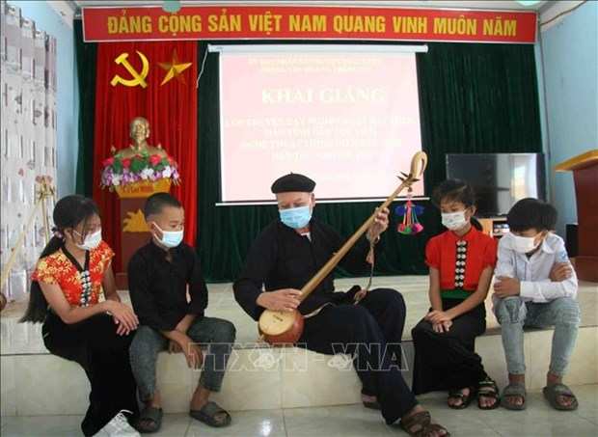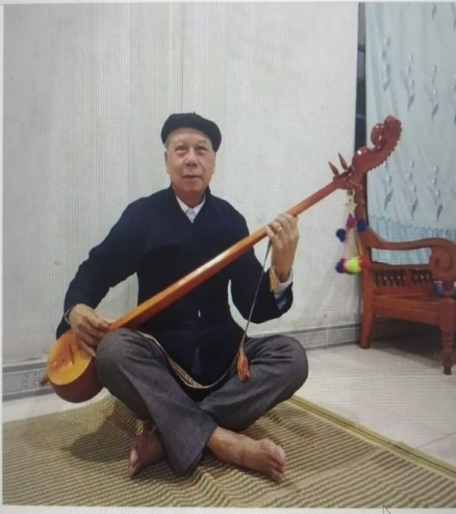

CÂY ĐÀN TÍNH XUỐNG MƯỜNG TRẦN GIAN
(Trích truyện thơ Sự tích cây tính tảu)

“Láng Khắm con xin ghi lòng tạc dạ những điều dạy dỗ của Then” Then Chiêu rủ lòng thương nên mới bảo ban
Dạy cho tạo Láng Khắm nhiều điều hiểu biết Then căn dặn tạo nhiều lời hay điều đúng
Rồi Then bảo Láng Khắm hãy đi xuống hạ giới trần gian.
315. Có điều chi mắc mớ thì gọi tìm đến Then chủ
“Hãy xuống hạ giới vui với ruộng nương làm ăn sinh sống nhé”. Rồi Then Chiêu lấy ban cho tạo nhiều của đủ thứ
Cả cây đàn tính tảu xinh xắn có ba dây Gẩy dây nào ngân lên điệu dâyđó.
320. Gẩy đều ba dây tiếng tưng bừng ngân vang Tay gẩy đi gẩy lại càng ngân nhiều thanh điệu
Then Chiêu còn cho cả sáo gióng, sáo nối, cả nhị, đồ chơi Cả trống chiêng để múa hát xoè vui nữa đó
Ban quà xong Then Chiêu còn dặn dò thêm:
325. “Láng Khắm ngươi xuống tới nơi trời và đất nối liền nhau Thì hãy nghỉ đem tính tảu ba dây ra gẩy cho lại sức
Tiếng đàn tính sẽ ngân thành trầm vang tới nhà vua Tiên Hoàng trên cao Âm thanh sẽ vọng tới tim nàng Chiếu Niên tiên nữ
Câu yêu thương theo tiếng đàn khắc xao xuyến thành lời.

d. Cách thức thực hiện:
Bước 1: Chuyển giao nhiệm vụ: HS dựa kiến thức đã học để thảo luận theo yêu cầu của GV.
Bước 2: Thực hiện nhiệm vụ: Hs thực hiện nhiệm vụ trong thời gian 2-3 phút
Bước 3: Báo cáo, thảo luận
Bước 4: Kết luận, nhận định

3. HOẠT ĐỘNG LUYỆN TẬP
a. Mục tiêu: Học sinh củng cố, hệ thống lại, khắc sâu kiến thức đã học về văn hóa của địa phương mình sinh sống.
b. Nội dung:

Qua việc tìm hiểu các truyện thơ ở Lai Châu, em hãy nhận xét về đặc điểm
của truyện thơ về các phương diện:
- Cốt truyện
- Đề tài
- Sự kết hợp giữa yếu tố tự sự và yếu tố trữ tình
- Không gian truyện thơ
c .Sản phẩm:
d. Cách thức thực hiện:
Bước 1: Chuyển giao nhiệm vụ: HS dựa kiến thức đã học để thảo luận theo yêu cầu của
Bước 2: Thực hiện nhiệm vụ: Hs thực hiện nhiệm vụ trong thời gian 2-3 phút
Bước 3: Báo cáo, thảo luận
Bước 4: Kết luận, nhận định

4. HOẠT ĐỘNG VẬN DỤNG
a. Mục tiêu:
Học sinh vận dụng được kiến thức về Truyện thơ để khắc sâu hơn vai trò của văn hóa từ đó nhận thức được trách nhiệm của bản thân trong việc giữ gìn và phát triển văn hóa dân tộc của địa phương.
b. Nội dung:
GV tổ chức cho học sinh hoạt động cá nhân để tìm hiểu các câu hỏi sau
1. Sử dụng bảng thông tin để giới thiệu về nghệ nhân hát dân ca, trường ca, truyện thơ tại địa phương em.
2. Tập hát/mô phỏng lại các tiết mục biểu diễn của nghệ nhân ở Lai Châu (có thể tập hát bài Chề chu ý chề hoặc bài dân ca khác của Lai Châu).
c. Sản phẩm:
d. Cách thức thực hiện:
Bước 1: Chuyển giao nhiệm vụ: HS về nhà tìm hiểu thêm về làn điệu dân ca, trường ca, truyện thơ và sử thi
Bước 2: Thực hiện nhiệm vụ: Về nhà làm
Bước 3: Báo cáo, thảo luận
Bước 4: Kết luận, nhận định

Ngày soạn: 09/11/2025
Ngày giảng: 10/11, 17/11, 26/11
Tiết 10,11,12,13
CHỦ ĐỀ 3:
NGHỆ NHÂN HÁT DÂN CA, TRƯỜNG CA, TRUYỆN THƠ, SỬ THI CỦA LAI CHÂU
I. MỤC TIÊU BÀI HỌC
1. Mục tiêu:
- Kể tên một số nghệ nhân hát dân ca, trường ca, sử thi. truyện thơ của Lai Châu
- Nêu được tên một số tác phẩm dân ca, trường ca của Lai Châu.
- Hát/mô phỏng được một tiết mục tiêu biểu thường được nghệ nhân biểu diễn.
2. Năng lực
Rèn luyện cho hs kĩ năng phân tích và đánh giá.
3. Phẩm chất.
- Bồi dưỡng tình cảm đối với những giá trị văn hoá tinh thần của nhân dân ở lai Châu
- Tự hào về năng lực sáng tạo phong phú của nhân dân lao động, giúp cho học sinh hiểu thêm về những làn điệu dân, trường ca, thơ truyện ... của quê hương mình.
- Năng lực thực hành bộ môn: quan sát tranh ảnh,
- Năng lực hợp tác, giải quyết vấn đề.
- Năng lực báo cáo thuyết trình, phản biện, đánh giá sản phẩm.
II.THIẾT BỊ DẠY HỌC VÀ HỌC LIỆU.
1. Chuẩn bị của giáo viên:
- Các tư liệu về lịch sử Lai Châu.
- Tranh ảnh, tư liệu, vi deo về văn hóa cảu các dân tộc sinh sống ở Lai Châu
2. Chuẩn bị của học sinh:
- Các tài liệu tham khảo có liên quan.
- Tìm hiểu tư liệu đặc biệt là nơi các em học sinh sinh ra.
III. TIẾN TRÌNH DẠY - HỌC
* Ổn định tổ chức lớp
1. HOẠT ĐỘNG MỞ ĐẦU – KHỞI ĐỘNG
MỞ ĐẦU: GV cho HS xem 1 số hình ảnh của các dân tộc Thái, Hmông... đang hát những làn điệu cua dân tộc mình và thực hiện nhiệm vụ:
– Nêu cảm nhận về giai điệu và tính chất của bài.
– Em có biết những thông tin nào về bài dân ca trên.
– Kể tên các bài dân ca của Lai Châu mà em biết.
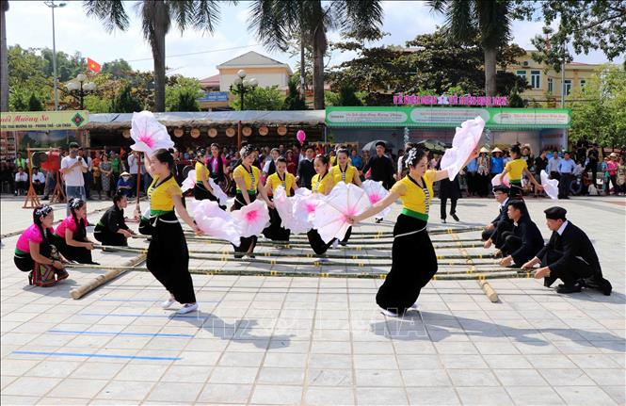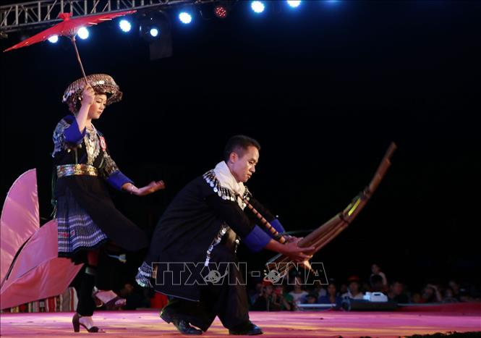

a. Mục tiêu:
Qua bài hát dân ca giúp các em hiểu hơn về các bài hát của các dân tộc sinh sống ở Lai Châu, đặc biệt là giúp các em hiểu hơn về các bài hát dân ca, trường ca, truyện thơ và sử thi của người dân Lai Châu nói chung và người dân Than Uyên nói riêng.
b. Nội dung
- Giáo viên cung cấp cho học sinh hình ảnh, vi deo: Về các bài hát dân ca, trường ca....
- Nhiệm vụ của học sinh
+ Nêu cảm nhận về giai điệu và tính chất của bài.
+Em có biết những thông tin nào về bài dân ca trên
+ Nêu những điều đã biết và muốn biết về văn hóa của dân tộc
- Học sinh hoạt động cá nhân.
c. Sản phẩm.
Mỗi HS cú thể trình bày sản phẩm với cỏc mức độ khác nhau, GV lựa chọn 01 sản phẩm nào đó của HS để làm tình huống kết nối vào bài mới.
d. Cách thức thực hiện:
Bước 1: Chuyển giao nhiệm vụ: HS dựa kiến thức đã học và hiểu biết về nét đẹp văn hóa quê hương để thảo luận theo yêu cầu của GV.
Bước 2: Thực hiện nhiệm vụ: Hs thực hiện nhiệm vụ trong thời gian 2-3 phút
Bước 3: Báo cáo, thảo luận
Bước 4: Kết luận, nhận định
2. HOẠT ĐỘNG HÌNH THÀNH KIẾN THỨC
HOẠT ĐỘNG : Giới thiệu một số nghệ nhân hát dân ca, trường ca, truyện thơ, sử thi ở Lai Châu
a. Mục tiêu:
Giới thiệu một số nghệ nhân hát dân ca, trường ca, truyện thơ, sử thi ở Lai Châu.
b. Nội dung.
Giáo viên yêu cầu học sinh tìm đọc về những thông tin về các nghệ nhân dân ca, trường ca, truyện thơ, sử thi của Lai Châu.
Học sinh hoạt động cá nhân, giáo viên yêu cầu 2 học sinh trình bày sản phẩm của mình, học sinh trong lớp lắng nghe và bổ sung.
c. Sản phẩm.
- Lai Châu có 20 dân tộc cùng chung sống. Trong đó, dân tộc đông nhất là dân tộc Thái, sau đến các dân tộc Mông, Dao… Cộng đồng các dân tộc Lai Châu đã tạo nên nền văn hóa dân gian ở Lai Châu rất đặc sắc và phong phú….
-Các đặc sắc văn hóa dân gian này hiện vẫn đang tồn tại trong đời sống văn hóa của các dân tộc ở Lai Châu.
- Có thể kể đến một số nghệ nhân tiêu biểu như:
+ Ông Nông Văn Nảo người Thái ở thôn 41, ở thị trấn Phong thổ, huyện Phong Thổ;
+ Ông Sìn Văn Doi người Mảng ở xã Nậm Pì, huyện Nậm Nhùn; bà Hù Cố Xuân, người Si La ở bản Seo Hai, xã Kan Hồ, huyện Mường Tè;
+ Ông Pờ Lóng Tơ (Pờ Lóng Tư) sinh năm 1950, người Hà Nhì ở bản Mù Cả, xã Mù Cả, huyện Mường Tè;
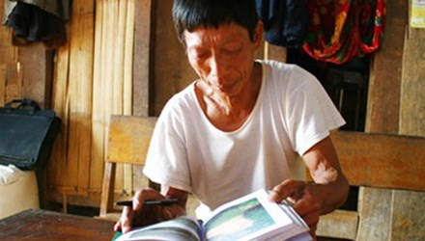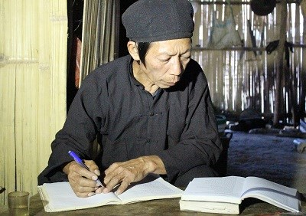

Ông Pờ Lóng Tơ: Người giữ hồn trường ca xa nhà ca của người Hà Nhì và ông là người làm “sống lại” bộ sử thi dân tộc Hà Nhì

+ Ông Tẩn Kim Phu, Ông Phu sinh năm 1939 trong một gia đình đông anh em. người Dao ở khu phố 6, thị trấn Sìn Hồ, huyện Sìn Hồ.
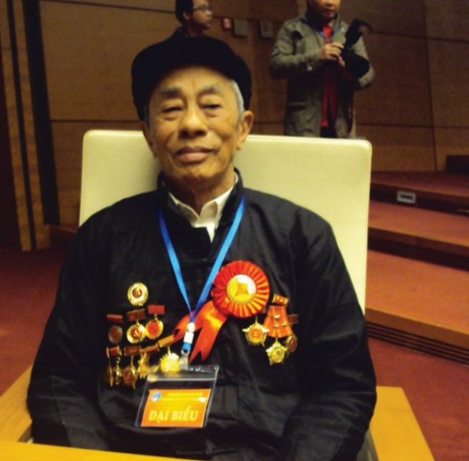
Ông Tẩn Kim Phu là một trong những đại biểu tham dự Lễ Tuyên dương Người có uy tín, nhân sĩ trí thức, doanh nhân tiêu biểu DTTS toàn quốc năm 2017.
Tẩn Kim Phu “cây đa văn hóa” của người Dao Sìn Hồ

+ Ông Lò Văn Sơi, người dân tộc Thái ở bản Cang Mường, xã Mường Cang, huyện Than Uyên; Ông Sơi là người có vốn hiểu biết sâu rộng về văn hóa dân gian Thái
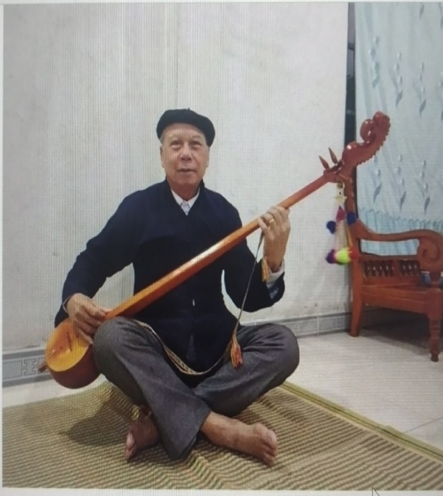
Nghệ nhân Lò Văn Sơi, Câu lạc bộ hát then - đàn tính xã Mường Cang hướng dẫn các em học sinh học kỹ năng sử dụng đàn tính của dân tộc
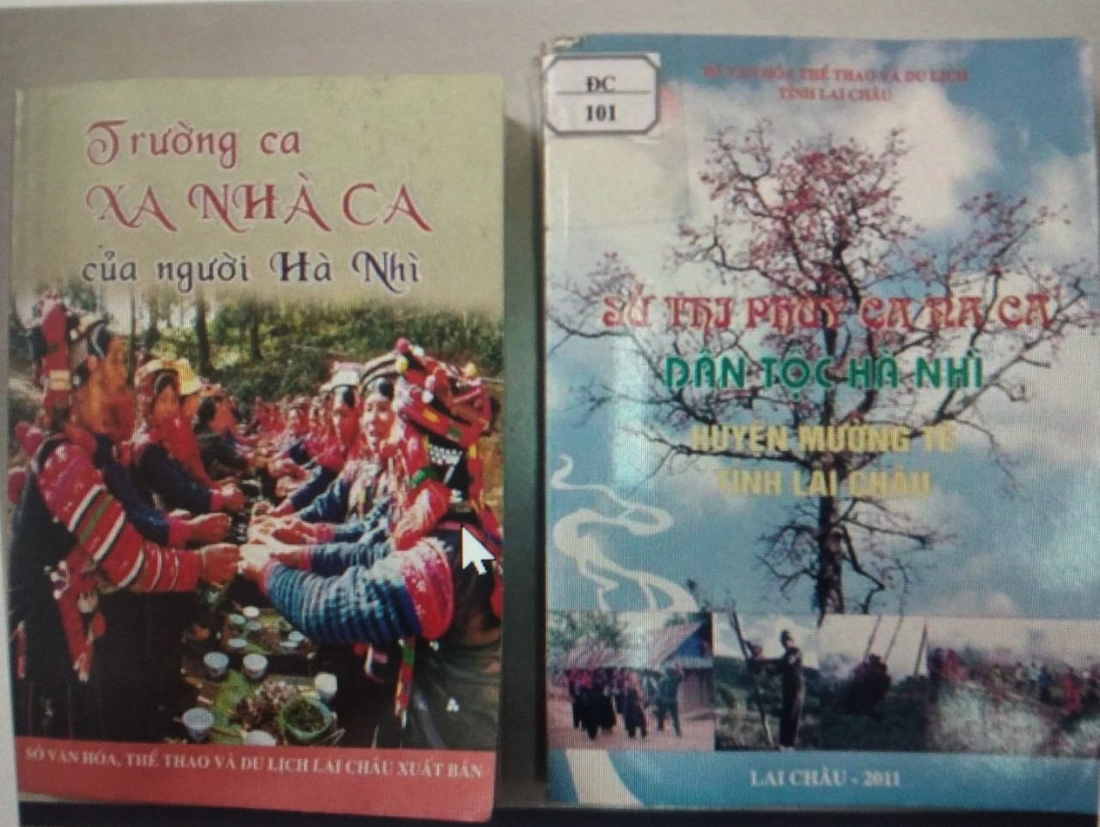
Trường ca Xa Nhà Ca và sử thi Phùy Ca Na Ca được Sở Văn hoá, Thể thao và Du lịch xuất bản
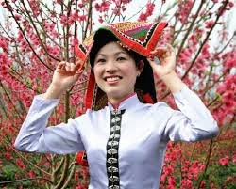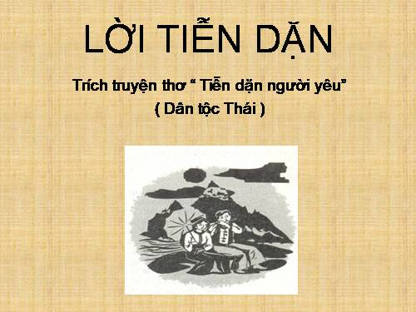

Tiễn dặn người yêu - Truyện thơ hay nhất trong kho tàng truyện thơ của các dân tộc ít người ở khắp vùng Tây Bắc: Nghĩa Lộ, Sơn La, Lai Châu...

Trong kho tàng văn học dân gian của người Thái Tây Bắc, truyện thơ “Xống chụ xon xao” (Tiễn dặn người yêu) có một vị trí xứng đáng. Với mọi thế hệ người Thái Tây Bắc, “Xống chụ xon xao” là quyển sách quí nhất trong mọi quyển sách quí! Theo các nhà nghiên cứu: “Tiễn dặn người yêu” là một kiệt tác nghệ thuật dân gian có giá trị nhân đạo sâu sắc”, là truyện thơ hay nhất trong kho tàng truyện thơ của các dân tộc ít người, một tác phẩm lớn trong nền văn học Việt Nam

- Tuy nhiên, do sự tiếp biến và đan xen giữa các luồng văn hóa cùng sự phát triển của xã hội, việc hát trường ca, sử thi, truyện thơ bên bếp lửa đang dần biến mất
2. Giới thiệu về tác phẩm Xa Nhà Ca.
Trường ca Xa Nhà Ca gồm 2 442 câu với 38 525 từ là một di sản văn hoá đáng quý của người Hà Nhì. Nếu như người Thái thường tự hào với nghệ thuật xoè Thái được UNESCO ghi danh vào danh sách Di sản văn hoá phi vật thể đại diện của nhân loại và là Di sản Văn hoá phi vật thể quốc gia thì người Hà Nhì lại tự hào là một trong số ít các dân tộc ở Việt Nam còn lưu giữ được trường ca bên cạnh các bài dân ca khác. Bản trường ca với nội dung mang tính sử thi kể về nguồn gốc, luân lí, phong tục, tập quán và sinh hoạt của người Hà Nhì. Theo phong tục của người Hà Nhì, vào những dịp lễ lớn trong năm, dân bản lại tụ tập bên bếp lửa, làm lễ cúng trời đất và hát Xa Nhà Ca. Người hát có thể hát đơn hoặc nhiều người thay nhau hát, khi hát có thể thể hiện các trạng thái tình cảm vui buồn qua nét mặt, cử chỉ, động tác minh hoạ.
d. Cách thức thực hiện:
Bước 1: Chuyển giao nhiệm vụ: HS dựa SGK và kiến thức đã học để thảo luận theo yêu cầu của GV.
Bước 2: Thực hiện nhiệm vụ: Hs thực hiện nhiệm vụ trong thời gian 2-3 phút
Bước 3: Báo cáo, thảo luận
Bước 4: Kết luận, nhận định
3. HOẠT ĐỘNG LUYỆN TẬP
Mục tiêu: Học sinh củng cố, hệ thống lại, khắc sâu kiến thức đã học về văn hóa của địa phương mình sinh sống.
b. Nội dung:
Giáo viên yêu cầu học sinh hoạt động cá nhân để thảo luận các nội dung sau:
- Tìm hiểu về trường ca Xa Nhà Ca của người Hà Nhì.
- Tìm hiểu về các nghệ nhân hát dân ca, trường ca, truyện thơ tại địa phương em. Lập bảng thông tin về nghệ nhân đó.
c .Sản phẩm:
1. Tìm hiểu về trường ca Xa Nhà Ca của người Hà Nhì và viết vào vở theo mẫu sau
Tên tác Phẩm | Xa Nhà Ca
Thể loại | Trường Ca, Sử Thi
Nội dung | Bản trường ca với nội dung mang tính sử thi kể về nguồn gốc, luân lý, phong tục tập quán và sinh hoạt của người Hà Nhì. Theo phong tục của người Hà Nhì, vào những dịp lễ lớn trong năm, dân bản lại tụ tập bên bếp lửa, làm lễ cúng trời đất và hát Xa Nhà Ca.
Cách trình diễn | Hát có thể là hát đơn hoặc nhiều người thay nhau hát,

2. Tìm hiểu về các nghệ nhân hát dân ca, trường ca, truyện thơ tại địa phương em. Lập bảng thông tin về nghệ nhân đó và viết vào vở theo mẫu sau:
Tên, ảnh nghệ nhân | Năm sinh | Dân tộc | Nơi sống
Lò Văn Sơi | ? | Thái | bản Cang Mường, xã Mường Cang, huyện Than Uyên
Tẩn Kim Phu | 1939 | Dao | ở khu phố 6, thị trấn Sìn Hồ, huyện Sìn Hồ.
d. Cách thức thực hiện:
Bước 1: Chuyển giao nhiệm vụ: HS dựa kiến thức đã học để thảo luận theo yêu cầu của GV.
Bước 2: Thực hiện nhiệm vụ: Hs thực hiện nhiệm vụ trong thời gian 2-3 phút
Bước 3: Báo cáo, thảo luận
Bước 4: Kết luận, nhận định

4. HOẠT ĐỘNG VẬN DỤNG
a. Mục tiêu:
Học sinh vận dụng được kiến thức về văn hóa để khắc sâu hơn vai trò của văn hóa từ đó nhận thức được trách nhiệm của bản thân trong việc giữ gìn và phát triển văn hóa dân tộc của địa phương.
b. Nội dung:
GV tổ chức cho học sinh hoạt động cá nhân để tìm hiểu các câu hỏi sau
1. Sử dụng bảng thông tin để giới thiệu về nghệ nhân hát dân ca, trường ca, truyện thơ tại địa phương em.
2. Tập hát/mô phỏng lại các tiết mục biểu diễn của nghệ nhân ở Lai Châu (có thể tập hát bài Chề chu ý chề hoặc bài dân ca khác của Lai Châu).
c. Sản phẩm:
d. Cách thức thực hiện:
Bước 1: Chuyển giao nhiệm vụ: HS về nhà tìm hiểu thêm về làn điệu dân ca, trường ca, truyện thơ và sử thi
Bước 2: Thực hiện nhiệm vụ: Về nhà làm
Bước 3: Báo cáo, thảo luận
Bước 4: Kết luận, nhận định

IV. Rút kinh nghiệm

